Enthülle Deine Schönheit! Die neue FitLine skin Hydrating-shot mask

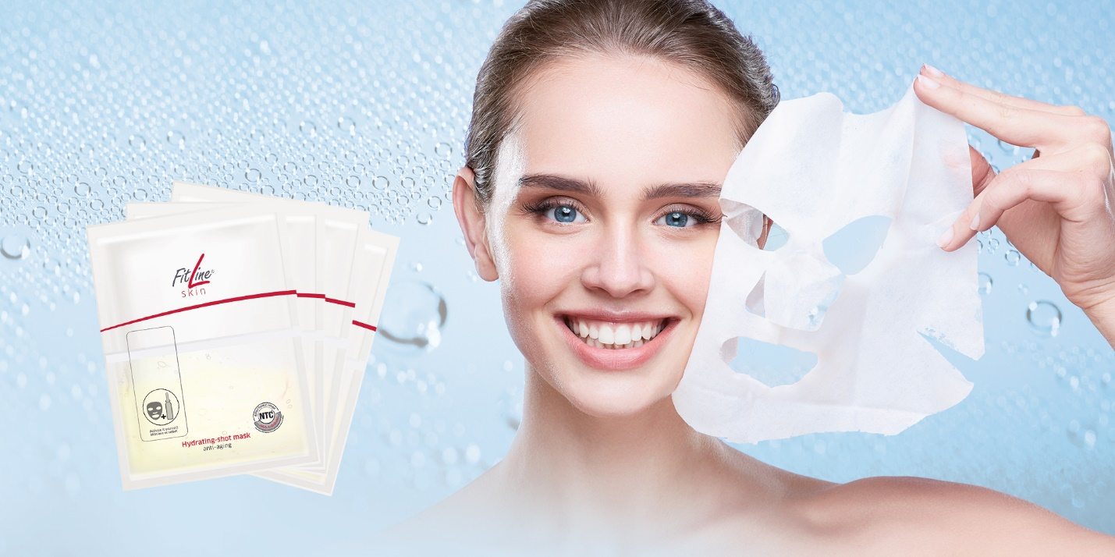

Speyer, den 01. Oktober 2019 – Ein turbulenter Alltag, häufige Reisen und ab und zu mal die Nacht zum Tag machen: All diese Dinge sind aufregend, für die Haut aber bedeuten sie Stress. Kommen Umweltbelastungen und genetische Hautalterung hinzu, können die ersten Anzeichen des Alterns sichtbar werden.

Eine ausreichende Versorgung mit Feuchtigkeit und Nährstoffen ist entscheidend, um die Haut vor vorzeitiger Alterung zu schützen. Manchmal reicht die tägliche Hautpflegeroutine hierfür nicht aus. Die neue FitLine skin Hydrating-shot mask ist der Feuchtigkeitsbooster, um die Haut zum Strahlen zu bringen.

Anja Wunder, Director Cosmetics bei PM-International, erklärt: „Die neue FitLine skin Hydrating-shot mask enthält eine einzigartige Kombination aus aktiven Inhaltsstoffen – unsere drei Shots für Feuchtigkeit, Anti-Aging und Anti-Glykation. Unser exklusives Nährstofftransport-Konzept NTC® bringt die hoch bioverfügbaren Stoffe schnell und direkt zu den Hautzellen.”

Die Maske wird direkt vor der Anwendung frisch aktiviert. Dank der separaten Aufbewahrung von Tuch und Serum ist die Maske konservierungsmittelfrei und unbestrahlt.

FitLine skin Hydrating-shot mask / 4 x 25 ml / 49,90 EUR
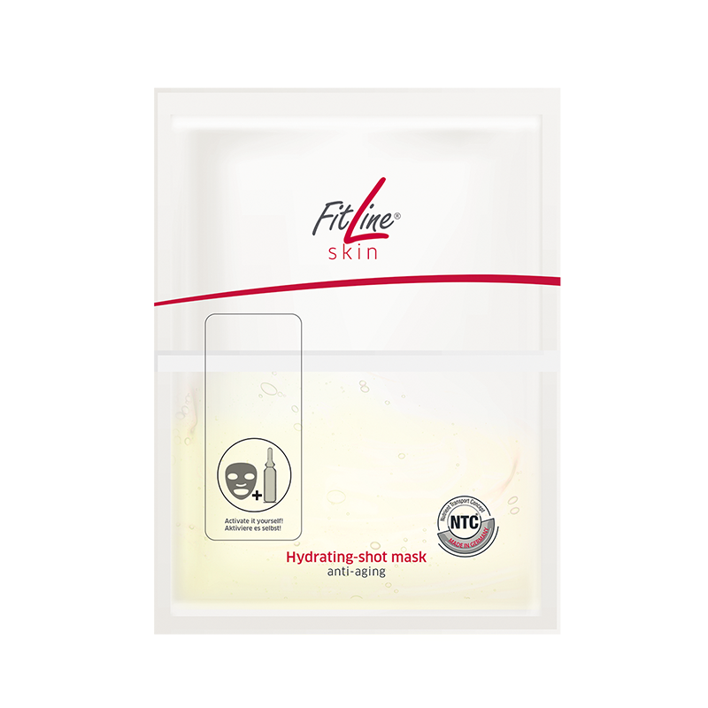
- Hohe Bioverfügbarkeit durch das exklusive Nährstoff-Transportkonzept NTC®
- Hoch-, mittel- und niedermolekulare Hyaluronsäure spendet intensiv Feuchtigkeit, bis in die tieferen Hautschichten.
- Pflanzliche Edelweiss-Stammzellen aus kontrolliert biologischem Anbau unterstützen den hauteigenen Regenerationsprozess und sorgen für maximale Anti-Aging-Resultate.
- Das pflanzliche Bioflavonoid Isoquercetin hemmt die Verzuckerung der Kollagenfasern (Anti-Glykation), beugt vorzeitiger Faltenbildung vor und fördert die Hautelastizität.
- Tuchmaske aus TENCEL®, konservierungsmittelfrei und unbestrahlt
- Glutenfrei, vegan und biologisch abbaubar

Über PM-International AG

Die PM-International AG entwickelt und vertreibt hochwertige, selbst entwickelte und größtenteils patentierte Nahrungsergänzungsmittel und Kosmetika der Eigenmarke FitLine® im Premiumsegment. Die Kernkompetenz des Unternehmens ist das Nährstoff-Transportkonzept: Das exklusive Nährstoff-Transportkonzept (NTC®) bringt die Nährstoffe immer genau dann, wenn sie gebraucht werden, genau dorthin, wo sie gebraucht werden – auf die Zellebene! Von innen und außen. Um eine anhaltend hohe Produktqualität zu gewährleisten, lässt PM-International die Produkte kontinuierlich unabhängig durch den TÜV SÜD ELAB überprüfen. Der Produktkonsument gelangt via Scan eines QR-Codes auf der Produktverpackung direkt auf eine Web-Seite des TÜV SÜD ELAB und kann die Analysen einsehen. Dies bietet derzeit kein Wettbewerber.

Weit mehr als 500 Millionen FitLine® Produkte wurden bisher weltweit verkauft – viele Kunden nutzen FitLine® regelmäßig, darunter auch zahlreiche Spitzenathleten. Im Rahmen eines bislang einzigartigen Sportmarketing-Konzeptes bestehen Kooperationen unter anderem mit dem Deutschen, dem Österreichischen und dem Polnischen Ski Verband (DSV, ÖSV, PZN), dem Deutschen Eishockey Bund (DEB), dem Bund Deutscher Radfahrer (BDR), dem Deutschen Leichtathletik-Verband (DLV), dem Swiss Sliding Verband (u.a. Bob), dem Schweizer Handballverband (SHV) und dem Luxemburgischen Basketballverband (FLBB).

Weltweit vertreibt PM-International seine Qualitätsprodukte in fast 40 Ländern. 2018 betrug der Gesamtumsatz der PM-Gruppe 833 Millionen US-Dollar.
Weitere Infos unter www.pm-international.de

